「香港天氣」小工具
香港天文台的讀數、展望與警告信號，放在卡片或操作方磚上。氣象站、溫度單位， 以及預報要顯示到多少天。
2026-08-19 · https://offision.com/help/zh-hant/signage/hong-kong-weather/
香港天文台自己的資料——所選氣象站的氣溫、今天的展望，以及香港辦公室真正
用來安排一天的警告信號。這是香港螢幕用的天氣小工具；其他地方由
天氣小工具負責。
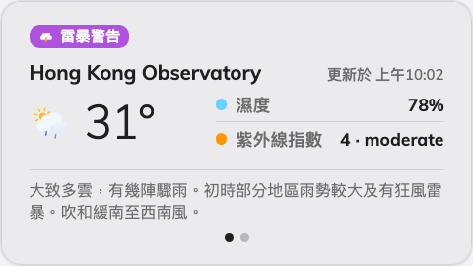
詳細卡片，頂上是警告信號的標籤。
可放在： 資訊卡片・操作按鈕

設定
設定 | 做什麼 | 何時要改
設計 | 卡片的版面：詳細、簡約或預報 | 詳細加上濕度、紫外線與天文台的展望文字，簡約只留讀數，預報以未來幾天為主角
氣象站 | 氣溫讀數來自哪個天文台氣象站 | 預設的 Hong Kong Observatory 讀數和窗外的體感不同時——選離辦公室最近的站
溫度單位 | 攝氏 (°C) 或 華氏 (°F) | 讀者習慣華氏時
顯示警告信號 | 現正生效的警告信號以標籤顯示在卡片上 | 只有在警告會變成雜訊的地方才關——多數螢幕應該保持開啟
顯示預報 | 開關未來幾天的預報條 | 這張卡片只需要「現在」的地方
預報日數 | 3 到 7——顯示預報開啟後，預報條涵蓋的天數 | 窄卡片放到七天會太擠；卡片是以五天為基準設計的

放在操作按鈕上時，設計的選擇會消失：3:4 的方磚顯示基本讀數，再加上現正
生效之中最嚴重的那一個警告。

這個小工具不決定的事
- 其他城市。 天文台報的是香港；其他地方都是天氣
小工具。
- 大小與顏色。 整份設計的字體大小、外觀與小工具背景，在這裡和其他地方
一樣生效——請看小工具與它們的位置。

